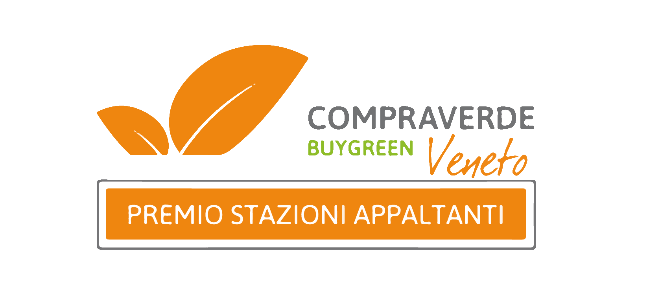

PREMIO COMPRAVERDE VENETO – STAZIONI APPALTANTI

DOMANDA DI PARTECIPAZIONE

IL SOTTOSCRITTO
(Nome e Cognome)

IN QUALITÀ DI
(Specificare il ruolo all’interno dell’organizzazione)
NOME DELL’ENTE
P.IVA
C.F
INDIRIZZO
TELEFONO
PEC
EMAIL

Referente interno per il Premio
NOME e COGNOME
EMAIL
TELEFONO

Consapevole delle sanzioni penali, nel caso di dichiarazioni non veritiere, di formazione o uso di atti falsi, richiamate all’art. 76 del DPR 445 del 28.12.2000,

CHIEDE

di aderire alla selezione per l’assegnazione del Premio Compraverde Veneto – Stazioni Appaltanti.
Categoria (barrare la casella corrispondente)
- Rivoluzione verde e transizione ecologica

- Coesione e inclusione sociale

- Risparmio energetico e fonti rinnovabili

Sezioni (Art.3) (barrare la casella corrispondente)

- Enti Locali e Parchi
- Sanità
- Istruzione
- Imprese Pubbliche

ELENCO DELLA DOCUMENTAZIONE ALLEGATA RELATIVA ALLA CATEGORIA ALLA QUALE SI PARTECIPA (Art.5)

- Domanda di partecipazione
- Relazione descrittiva
- Documentazione di supporto

Luogo e data __________________________ Timbro e Firma________________________________

_l_ sottoscritt_, infine, dichiara di aver ricevuto completa informativa ai sensi dell’art. 4, n. 11 del GDPR ed esprime il proprio consenso affinché i dati personali forniti siano trattati, nel rispetto del Regolamento UE 2016/679 per le finalità indicate nel bando e per l’attività di promozione, ed autorizza l’eventuale pubblicazione e citazione, a titolo gratuito, del materiale giudicato vincitore a cura di Regione del Veneto.

Luogo e data __________________________ Timbro e Firma________________________________

Regione del Veneto
Direzione Acquisti e AA.GG.
Palazzo della Regione, Cannaregio n. 23
30121 VENEZIA
Segreteria del Premio: tel. 041-2795078/5213
helpdeskgpp@regione.veneto.it

